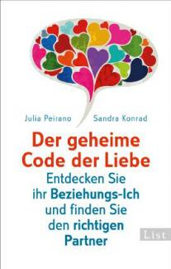
中文书名：《爱情密码》
英文书名：The Secret Code of Love
作 者：Julia Peirano and Sandra Konrad
出 版 社：Ullstein
代理公司：ANA
出版日期：2011年
页 数：320页
审读资料：样书
类 型：励志/非英语

内容简介：
发现你的个性特点，找到你的真爱。

我们在公共场合采取行动的方式与我们能否找到一个令人满意的爱情关系一点联系也没有。自信的商人在家也可能是Casper Milquetoast (Casper Milquetoast是一个非常害羞的卡通人物的名字)；而一个平时在办公室毫不起眼的女同事则可能在她家里拥有绝对的权威，是独当一面的大人物。

问题在于：我们到底想从关系中得到什么，我们如何找到一个能够相处融洽的同伴。Julia Peirano 和 Sandra Konrad 已经提出了一个全新的、令人激动的概念。人们必须发现他们的个性特点来为持久的爱情奠定坚实的基础。

作者简介：

Julia Peirano是一个心理学家和行为治疗师。

Sandra Konrad也是一个心理学家，在汉堡大学工作。

谢谢您的阅读！
请将反馈信息发至： 夏蕊
安德鲁﹒纳伯格联合国际有限公司北京代表处
北京市海淀区中关村大街甲59号中国人民大学文化大厦1705室，100872
电 话：010-82504406
传 真：010-82504200
Email：susan@nurnberg.com.cn
Http://www.nurnberg.com.cn
新浪微博：http://weibo.com/nurnberg
豆瓣小站：http://site.douban.com/110577/

